ЧЕТВЕРГ (30.04.2020)
Конструирование
Тема: «Домик с окошком для Кати»
Совершенствование конструктивных возможностей
Побуждать детей завершать начатые постройки, закрепить навыки, полученные детьми в течении года, формировать умение добиваться определенных результатов, способствовать дружеским взаимоотношениям со взрослыми .
».

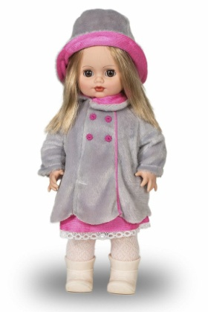

Детям предлагается построить домик, без показа приемов. Можно использовать все четыре цвета. Конструкция домика тоже изменяется. На два вертикально стоящих кирпичика поставить призму. Дети играют с постройкой, используя игрушки. Взрослый продолжает учить детей играть.
— Вот пошел дождик, побежали игрушки и спрятались все в своих домиках. Нельзя гулять! На дворе лужи, холодно. Из домика в окошко игрушки будут смотреть как идет дождик.

2. Физическое развитие
Тема: «Мишка косолапый» (повторение)
Ходить, высоко поднимая ноги, упражнять в ползании по гимнастической скамейке, повторить бросание мешочка с песком одной рукой, развивать равновесие и глазомер.

Материал: игрушка-мишка, гимнастическая скамейка, 2 стойки, 2 длинные палки, наклонная доска, мешочки с песком.

В гости к детям пришел косолапый мишка.
1. «Мишка косолапый по лесу идет». Ходить, переступая через палку, поднятую на высоту 5—10 см. Повторить 2-3 раза. Взрослый предлагает пройти к стульям, которые находятся на противоположной стороне комнаты. На пути к ним стоят стойки с палкой, ее надо переступить. Взрослый встает у палки и по необходимости подает ребенку руку, помогая ему выполнить задание.
2. «Покажем мишке, как мы умеем!». Ползание на четвереньках по гимнастической скамейке. Повторить 2-3 раза. Взрослый объясняет, что ползая по скамейке, надо держаться руками за ее края. Взрослый идет рядом и по необходимости придерживает ребенка за туловище.
3. «Какие мы большие!». Исходное положение: сидя верхом на гимнастической скамейке, держаться руками с обеих сторон за гимнастические палки: поднять руки и опустить. Повторить 3-4 раза.
4. «Кто дальше!». Бросать мешочек (мяч) вдаль правой и левой руками. Повторить 2-3 раза каждой рукой. Можно предложить детям бросать мешочки через гимнастическую скамейку.
5. «Где мишка живет?». Ходьба по наклонной доске вверх и вниз. Повторить 2-3 раза. Дети выполняют упражнение друг за другом. Взрослый по необходимости подает ребенку руку, помогая ему подняться и спуститься с доски.
